7 класс Классный руководитель: Рябцева И И.
27.04.Понедельник
№ |  | Тема урока | Домашнее задание | Эл.почта.
1 | Технология | Планирование весенних работ на учебно-опытном участке, выбор культур, планирование их размещения на участке, определение качества семян. https://ppt4web.ru/tekhnologija/dizajjn-prishkolnogo-uchastka0.html | Изучить презентацию | прислать в беседу в В контакте
2 | Русск. язык | Р/Р Характеристика человека . Подготовка к сочинению. Упр. 547 (1 задание устно, 2 письменно) https://yandex.ru/video/search?text=%D1%85%D0%B0%D1%80%D0%B0%D0%BA%D1%82%D0%B5%D1%80%D0%B8%D1%81%D1%82%D0%B8%D0%BA%D0%B0%20%D1%87%D0%B5%D0%BB%D0%BE%D0%B2%D0%B5%D0%BA%D0%B0%20%D0%B2%D0%B8%D0%B4%D0%B5%D0%BE%D1%83%D1%80%D0%BE%D0%BA%207%20%D0%BA%D0%BB%D0%B0%D1%81%D1%81%20%D1%80%D0%B0%D0%B7%D1%83%D0%BC%D0%BE%D0%B2%D1%81%D0%BA%D0%B0%D1%8F | Подготовиться к сочинению по упр. 549 | elenka.antonenko.75@mail.ru или в WK
3 | Алгебра | Способ сложения  https://yandex.ru/video/preview/?filmId=13424934777534684406&text=способ%20сложения%207%20класс%20видеоурок&path=wizard&parent-reqid=1587319666948557-1519979799404823009900328-prestable-app-host-sas-web-yp-92&redircnt=1587319677.1  Учебник п.35 стр.225-227 | фото выполненного задания № 636(1,3), 637 (1,3) на эл. Почту или в ВК | i.ryabceva@mail.ru
4 | Обществозн | Подростку на заметку. Воздействие человека на природу.  https://videouroki.net/video/31-vozdieistviie-chielovieka-na-prirodu.html | Параграф 15. Стр. 122-127 выучить. Фото задания № 1 рубрика «Проверим себя» стр 131  прислать на эл. Почту или Вк. | ngrechkina@bk.ru
5 | Информатика | «Компьютерные презентации»  Практическая работа № 4 «Создание презентации, посвященной Дню Победы»  (срок выполнения с 27.04 по 08.05) | Прочитать параграф 5.2 на стр. 210-213. Практическая работа: «Создание презентации, посвященной Дню Победы» | tishakova63@mail.ru  Фото или документ с выполненным заданием отправить в группу в контакте или на электронную почту учителя
6 | Литература | Д.С. Лихачев «Земля родная». Чтение материала на стр. 197-198.  https://yandex.ru/video/preview/?filmId=10598016268163365632&text=%D0%94.%D0%A1.+%D0%9B%D0%B8%D1%85%D0%B0%D1%87%D0%B5%D0%B2+%C2%AB%D0%97%D0%B5%D0%BC%D0%BB%D1%8F+%D1%80%D0%BE%D0%B4%D0%BD%D0%B0%D1%8F%C2%BB. | Ответить письменно на вопрос «Какие ценности важны для Д.С.Лихачёва и почему?» | elenka.antonenko75@mail.ru или в WK

28.04. Вторник
№ |  | Тема урока | Домашнее задание | Эл.почта.
1 | Технология | Планирование весенних работ на учебно-опытном участке, выбор культур, планирование их размещения на участке, определение качества семян. | Составить план-схему озеленения пришкольного участка. Фото выполненной работы прислать в беседу в В контакте | в беседу в В контакте
2 | Алгебра | Способ сложения  https://yandex.ru/video/preview/?filmId=13424934777534684406&text=способ%20сложения%207%20класс%20видеоурок&path=wizard&parent-reqid=1587319666948557-1519979799404823009900328-prestable-app-host-sas-web-yp-92&redircnt=1587319677.1  Учебник п.35 стр.225-227 | фото выполненного задания № 639 (1,3), 640 (1,3) на эл. Почту или в ВК | i.ryabceva@mail.ru
3 | История | Параграф 25 «Франция в 18 веке. Причины и начало Великой французской революции »  https://infourok.ru/prezentaciya-po-istorii-franciya-v-viii-veke-prichini-i-nachalo-velikoy-francuzskoy-revolyucii-3134662.html | Вопрос №7 «Назовите причины революции» | lapturov62@ bk.ru  89198755703
4 | Англ. язык | Ты видел этот шедевр?  С.162-163  (правильное произношение можно прослушать здесь https://translate.yandex.ru/ ) | С.163 новые слова в словарик , согласно тексту 1) определить верные/неверные утверждения в задании 2)
  Wats App
  89825518272
  Подписывать ФИО!!!
5 | Русский язык | Р/Р Сочинение «Знакомьтесь, - это я!» «Что за человек мой друг (подруга, сестра..) | Сочинение по теме урока выполнить в тетради),фото задания прислать на эл. почту) | elenka.antonenko.75@mail.ru  или в WK
6 | География | «Страны Центральной Азии»  https://www.youtube.com/watch?v=ZNohdeDvwY0 | Параграф 60. Составьте таблицу «Хозяйственная деятельность в странах Центральной Азии» (страна – хозяйственная деятельность: полезные ископаемые, промышленность, сельское хозяйство) | tishakova63@mail.ru  Фото или документ с выполненным заданием отправить в группу в контакте или на электронную почту учителя

29.04.Среда
№ |  | Тема урока | Домашнее задание | Эл.почта.
1 | География | «Страны Восточной Азии. Китай»  https://www.youtube.com/watch?v=vkVMWuOfGOI | Параграф 61. Письменно ответить на вопрос1 на стр. 309 | tishakova63@mail.ru  Фото выполненного задания отправить в группу в контакте или на электронную почту учителя
2 | Алгебра | Графический способ решения систем уравнений  https://yandex.ru/video/preview/?filmId=488766225280983752&text=графический%20способ%20решения%20систем%20уравнений%207%20класс&path=wizard&parent-reqid=1587841194301750-1746329286902027982400243-production-app-host-vla-web-yp-10&redircnt=1587841199.1  Учебник п.36 стр.230-233 | фото выполненного задания № 644 (2,4), 645 (2,4) на эл. Почту или в ВК | i.ryabceva@mail.ru
3 | История | Параграф 26 «Великая французская революция. От монархии к республике».  https://nsportal.ru/download/#https://nsportal.ru/sites/default/files/2015/05/04/velikaya_frantsuzskaya_revolyutsiya._ot_monarhii_k_respublike.ppt | Вопрос №2  «Расскажите о свержении монархии во Франции». | lapturov62@ bk.ru  89198755703
4 | Литература | Д.С. Лихачев «Земля родная». Чтение глав из книги «Земля родная» (стр.198-203) https://yandex.ru/video/preview/?filmId=10598016268163365632&text=%D0%94.%D0%A1.+%D0%9B%D0%B8%D1%85%D0%B0%D1%87%D0%B5%D0%B2+%C2%AB%D0%97%D0%B5%D0%BC%D0%BB%D1%8F+%D1%80%D0%BE%D0%B4%D0%BD%D0%B0%D1%8F%C2%BB. | Ответить на вопрос № 1 стр.204;прислать голосовым сообщением. | elenka.antonenko75@mail.ru или в WK
5 | Геометрия | Решение задач на построение | фото выполненных заданий на эл. Почту или в ВК | i.ryabceva@mail.ru
6 | Физика | КПД механизма Параграф 65  https://yandex.ru/video/search?text=КПД%20механизма&path=wizard&parent-reqid=1587042827827661-1748666113723642100288-prestable-app-host-sas-web-yp-54&filmId=8599510481650155057 | фото задания стр.  191 ответить на вопросы  прислать на эл. почту | opryshko76@mail.ru
7 | Физкультура | Развитие физических качеств. Специальные беговые упражнения. | Выполнить комплекс утренней гимнастики  https://www.youtube.com/watch?v=C84BaGhn3Q4  1.Выполнить упражнение бёрпи (20 раз)  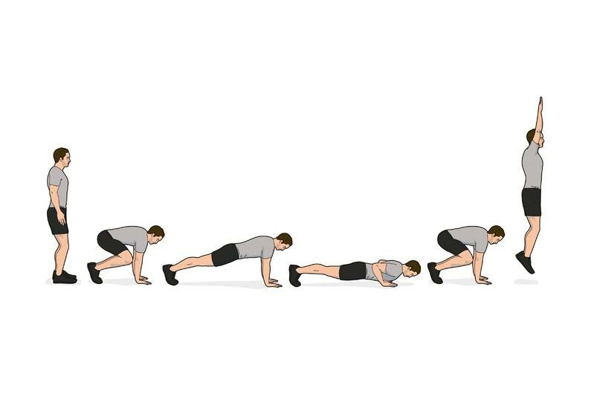  2.Выполнить упражнение альпинист ( максимально быстро происходит работа, ног коленями к груди, в течение30 сек.)   Выслать видеоотчет. | kris.sahnencko2016@yandex.ru

30.04. Четверг
№ |  | Тема урока | Домашнее задание | Эл.почта.
1 | Биология | «Цепи питания. Поток энергии»  https://www.youtube.com/watch?v=ILAQB3-AxYM | Параграф 55.  Выполнить задание на стр. 278 | tishakova63@mail.ru  Фото выполненного задания отправить в группу в контакте или на электронную почту учителя
2 | Русск. язык | Повторение изученного по фонетике и орфоэпии. Теория на стр. 229, упр.556  https://yandex.ru/video/search?text=%D0%9F%D0%BE%D0%B2%D1%82%D0%BE%D1%80%D0%B5%D0%BD%D0%B8%D0%B5%20%D0%B8%D0%B7%D1%83%D1%87%D0%B5%D0%BD%D0%BD%D0%BE%D0%B3%D0%BE%20%D0%BF%D0%BE%20%D1%84%D0%BE%D0%BD%D0%B5%D1%82%D0%B8%D0%BA%D0%B5%20%20%D0%B8%20%D0%BE%D1%80%D1%84%D0%BE%D1%8D%D0%BF%D0%B8%D0%B8.%20%20%207%20%D0%BA%D0%BB%D0%B0%D1%81%D1%81 | Упр. 550 выполнить в тетради,(фото задания  прислать на эл. почту) | elenka.antonenko.75@mail.ru  или в WK
3 | Геометрия | Решение задач. Подготовка к контрольной работе. | фото выполненных заданий на эл. Почту или в ВК | i.ryabceva@mail.ru
4 | Музыка | «Развитие образов и персонажей в оперной драматургии» | Параграф 24.  Письменно ответить на вопрос 1 на стр. 142 | tishakova63@mail.ru  Фото выполненного задания отправить в группу в контакте или на электронную почту учителя
5 | Англ. язык | Что бы ты взял в XXII век? | Пофантазировать на тему будущего, составить 5-7 предложений . | Wats App  89825518272  Подписывать ФИО!!!
6 | Физика | Энергия. Потенциальная и кинетическая энергия. Параграф 66,67  https://yandex.ru/video/search?text=Энергия.%20Потенциальная%20и%20кинетическая%20энергия.&path=wizard&parent-reqid=1587042880587491-1476870676317389973900324-production-app-host-vla-web-yp-13&filmId=9881961977476426083 | фото задания  стр. 196 Упр.34  прислать на эл. почту | opryshko76@mail.ru

